Федеральное государственное автономное образовательное
учреждение высшего образования
«Национальный исследовательский университет ИТМО»

Факультет программной инженерии и компьютерной техники
Дисциплина «Встроенные системы»

Отчет по мастер-классу №1
«Язык C во встроенных системах»
Вариант 1 — «Калькулятор»

Выполнил:
Линейский Аким Евгеньевич
Группа: P3215

Проверил:
Гончаров Алексей Андреевич

Санкт-Петербург, 2026

Содержание
1. Цель и задачи работы
2. Схема взаимодействия процессора и периферийных устройств
3. Описание процессов, изображённых на диаграмме
4. Руководство пользователя
5. Ссылка на репозиторий
6. Вывод

1. Цель и задачи работы
Цель работы — изучить особенности программирования микроконтроллера STM32 на языке C и получить практические навыки прямого взаимодействия с периферийными устройствами на примере разработки калькулятора для отладочной платы ST Nucleo.
В рамках мастер-класса необходимо было реализовать вариант «Калькулятор»: ввод операндов с матричной клавиатуры, выбор одной из арифметических операций и вывод результата на четырёхразрядный семисегментный индикатор. По условию варианта поддерживаются операции сложения, вычитания, умножения и деления; выбор операции выполняется клавишей «*», а вычисление — клавишей «#».
Для достижения цели были поставлены следующие задачи:
- настроить GPIO, USART2, системный таймер SysTick, матричную клавиатуру и индикатор TM1637;
- организовать непрерывный главный цикл программы без завершения main();
- реализовать пошаговый ввод первого и второго операндов и переключение арифметической операции;
- выполнить вычисление по нажатию клавиши «#» и обработать деление на ноль;
- выводить вводимые значения и результат на TM1637, а отладочную информацию — через USART2.
В представленной реализации функциональность расширена относительно формулировки варианта: программа допускает ввод операндов до трёх цифр (0–999), что видно из логики накопления цифр первого и второго числа.

2. Схема взаимодействия процессора и периферийных устройств
На рисунке 1 представлена диаграмма последовательностей, отражающая взаимодействие пользователя, матричной клавиатуры, процессора STM32, системного таймера SysTick, драйвера индикатора TM1637 и интерфейса USART2 в процессе работы калькулятора.
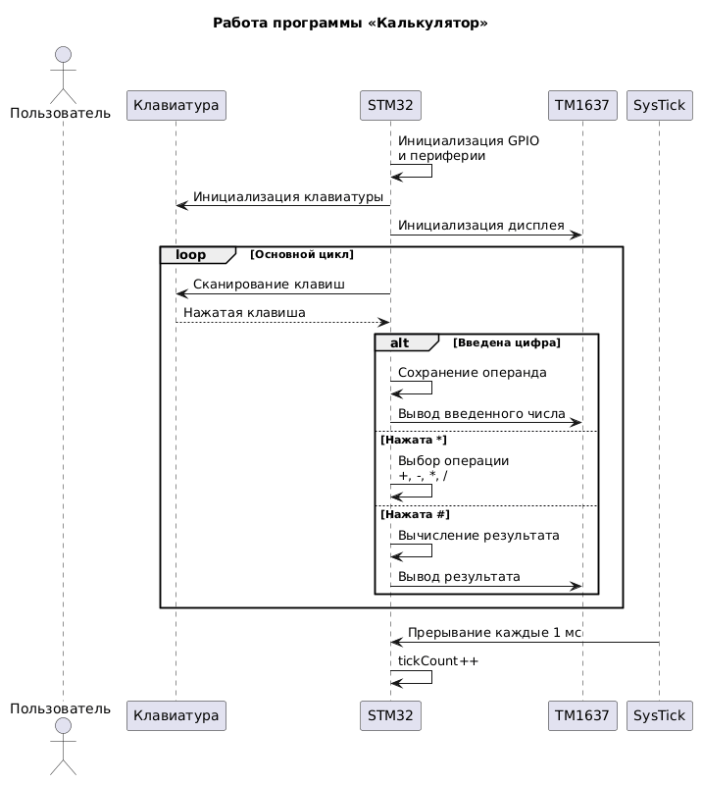
Рисунок 1 — Диаграмма последовательностей работы калькулятора

Код диаграммы на языке PlantUML:
@startuml
title Работа программы «Калькулятор»

actor Пользователь
participant "Клавиатура" as Keyboard
participant "STM32" as CPU
participant "TM1637" as Display
participant "SysTick" as Timer

CPU -> CPU : Инициализация GPIO\nи периферии
CPU -> Keyboard : Инициализация клавиатуры
CPU -> Display : Инициализация дисплея

loop Основной цикл
CPU -> Keyboard : Сканирование клавиш
Keyboard --> CPU : Нажатая клавиша

alt Введена цифра
CPU -> CPU : Сохранение операнда
CPU -> Display : Вывод введенного числа
else Нажата *
CPU -> CPU : Выбор операции\n+, -, *, /
else Нажата #
CPU -> CPU : Вычисление результата
CPU -> Display : Вывод результата
end
end

Timer -> CPU : Прерывание каждые 1 мс
CPU -> CPU : tickCount++

@enduml

3. Описание процессов, изображённых на диаграмме
После запуска выполняется последовательная инициализация периферии. Функция initGPIO() включает тактирование портов GPIOA и GPIOB и настраивает PA5 как выход. initUSART2() настраивает USART2 на передачу со скоростью 115200 бод. initSysTick() задаёт период системного таймера 1 мс при тактовой частоте 48 МГц. Затем инициализируются клавиатура и индикатор TM1637.
Системный таймер работает независимо от основного цикла. При каждом прерывании вызывается osSystickHandler(), увеличивающий глобальную переменную tickCount. Она объявлена с квалификатором volatile, поскольку изменяется из обработчика прерывания.
После инициализации программа переходит в бесконечный цикл. В каждой итерации выполняются scanKeyboard(), handleKeyboardInput() и tm1637_update(). Таким образом, процессор постоянно опрашивает клавиатуру, обрабатывает только новое нажатие и обновляет индикатор при изменении отображаемого значения.
Логика калькулятора реализована в виде конечного автомата с тремя состояниями: STATE_ENTER_NUM1 — ввод первого числа, STATE_ENTER_NUM2 — ввод второго числа, STATE_SHOW_RESULT — отображение результата. При вводе цифры она добавляется к текущему операнду; программой предусмотрено ограничение до трёх цифр.
Первое нажатие «*» завершает ввод первого операнда и переводит калькулятор к вводу второго. Пока второй операнд ещё не начат, повторные нажатия «*» циклически переключают операции «+», «-», «*», «/». Выбранная операция дополнительно выводится в отладочную консоль через USART2.
После ввода второго операнда нажатие «#» запускает вычисление. Для сложения, вычитания и умножения результат вычисляется непосредственно. При делении дополнительно проверяется, что второй операнд не равен нулю. В случае деления на ноль в UART выводится сообщение об ошибке, а на индикатор передаётся код 9999. В остальных случаях результат записывается в переменную counter и отображается на TM1637.
Обмен с TM1637 реализован программно через линии GPIO. Драйвер формирует условия START и STOP, последовательно передаёт байты по линии DIO синхронно с CLK, использует таблицу кодов сегментов и обновляет экран только при изменении counter. Это уменьшает число лишних операций записи на индикатор.

4. Руководство пользователя
Перед началом работы необходимо собрать проект для платы ST Nucleo, запустить программу на плате или в симуляторе и убедиться, что подключены матричная клавиатура 3×4 и четырёхразрядный индикатор TM1637. После запуска на индикаторе отображается 0, а в UART-консоли выводится сообщение о запуске калькулятора.
1. Ввод первого операнда. Нажать одну или несколько цифровых клавиш. В текущей реализации можно ввести число от 0 до 999. Введённое число отображается на TM1637.
2. Выбор операции. Нажать «*». По умолчанию выбирается сложение. До начала ввода второго числа повторные нажатия «*» переключают операции в порядке: + , - , * , / , +.
3. Ввод второго операнда. Нажать цифровые клавиши для ввода второго числа. Оно отображается на индикаторе вместо первого операнда.
4. Получение результата. Нажать «#». Микроконтроллер выполняет выбранную операцию и выводит результат на индикатор. В UART-консоли печатается выражение и вычисленный результат.
5. Новое вычисление. После отображения результата нажать цифровую клавишу. Предыдущее состояние сбрасывается, а нажатая цифра становится началом нового первого операнда.
6. Деление на ноль. Если при операции деления второй операнд равен нулю, вычисление помечается как ошибочное; в UART выводится «ERROR: Division by zero!», а на индикатор выводится значение 9999.
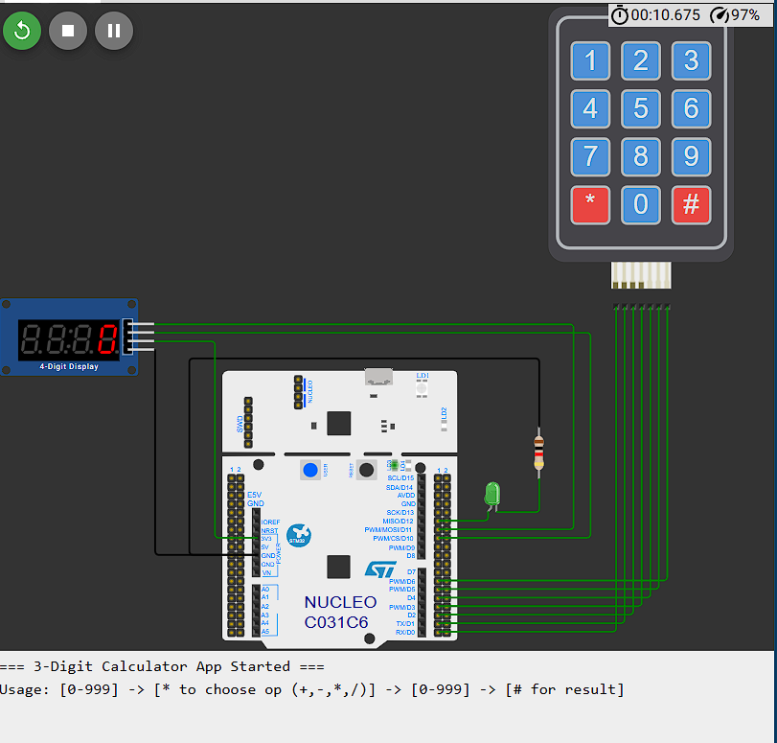
Рисунок — Запуск программы: на индикаторе отображается 0, в UART — сообщение о запуске
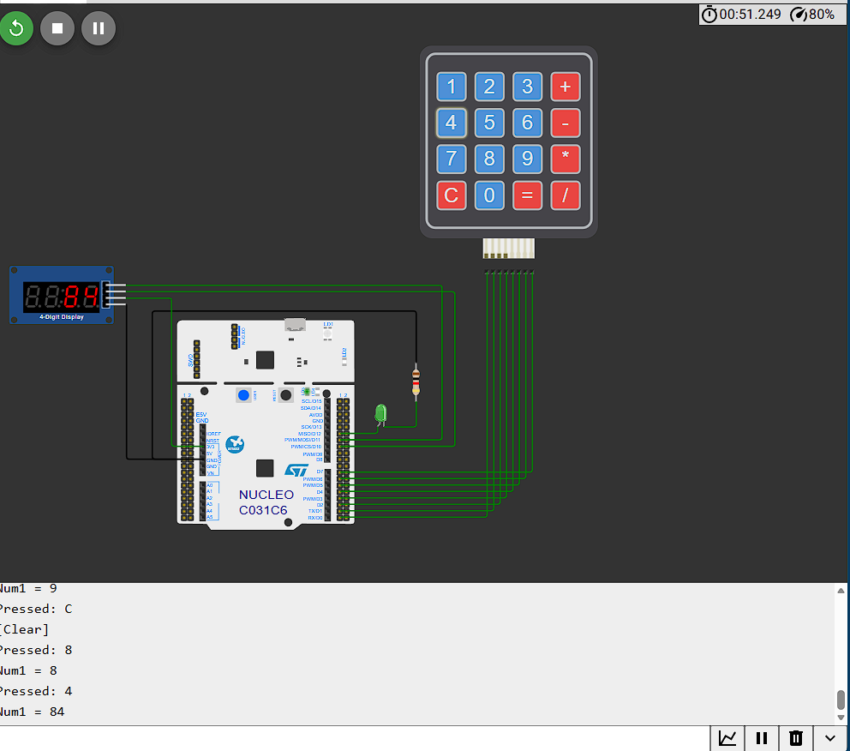
Рисунок — Пример ввода первого операнда и выбора арифметической операции
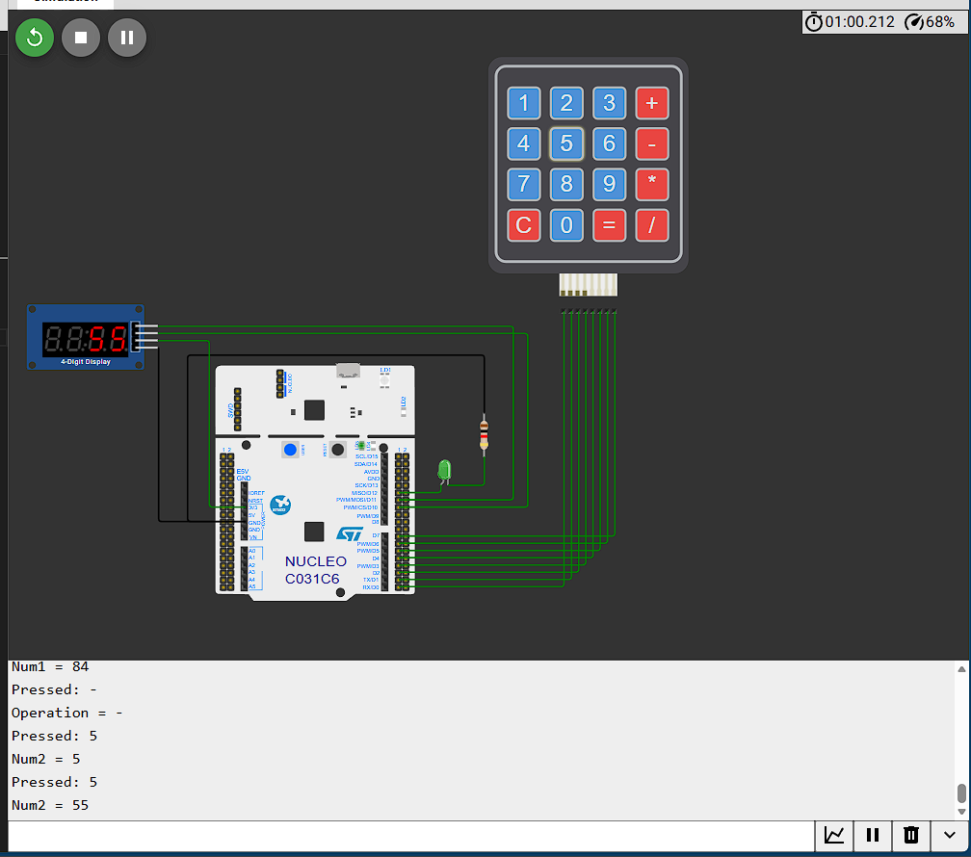
Рисунок — Пример ввода второго операнда
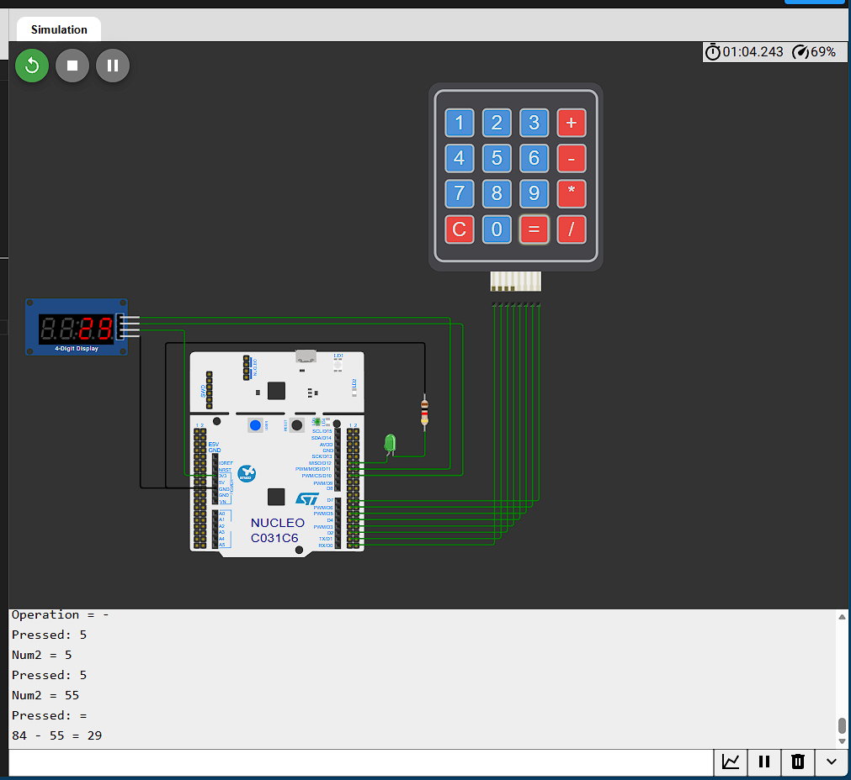
Рисунок — Пример результата вычисления после нажатия «#»

5. Ссылка на репозиторий
Исходный код программы доступен в удалённом репозитории:

Masteclass-1 Calculator ST Nucleo

6. Вывод
В ходе мастер-класса была разработана программа калькулятора для платы ST Nucleo. В процессе выполнения работы были закреплены навыки программирования микроконтроллера STM32 на языке C, настройки и использования GPIO, USART2 и SysTick, а также взаимодействия с матричной клавиатурой и четырёхразрядным семисегментным индикатором TM1637. Логика приложения была организована как конечный автомат, обеспечивающий последовательный ввод операндов, выбор арифметической операции и вывод результата. Дополнительно была реализована обработка деления на ноль и вывод отладочной информации через UART. Работа позволила на практике изучить принципы Memory-Mapped I/O, использования volatile для данных, изменяемых в прерывании, и организации бесконечного главного цикла, характерного для встроенных систем.

